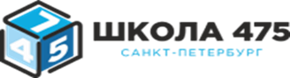

1.5. Сетевое взаимодействие

Заключены соглашения:

1. ГБУ ЦППМСП Выборгского района Санкт-Петербурга.
2. Договор о сотрудничестве по профориентационной работе СПб ГБПОУ «Политехнический колледж городского хозяйства.

Соглашения на стадии подписания:
1. Федеральное государственное автономное образовательное учреждение «Санкт-Петербургский государственный университет аэрокосмического приборостроения» (ГУАП).
2. СПБ государственное автономное учреждение «Центр занятости населения Санкт-Петербурга»
3. Федеральное государственное казенное военное образовательное учреждение высшего образования «Военная орденов Жукова и Ленина Краснознаменная академия связи имени Маршала Советского Союза С.М. Буденного»

https://disk.yandex.ru/d/B5hUSLVPJOvQDA

